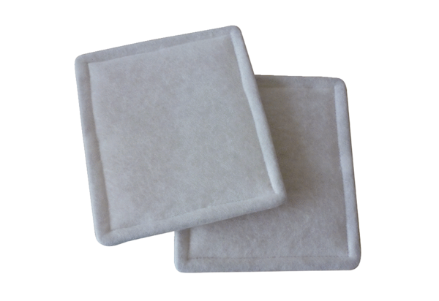Luftfilter, Ersatz RF 10-16Verpackungseinheit: 2 StückSortiment: C
Artikelnummer: 0093.0690Hersteller: MAICO

